| Resultado de imagen para logo ipn | Instituto Politécnico Nacional  Escuela Superior de Cómputo | Resultado de imagen para logo escom |
| --- | --- | --- |

**Ejercicio: Botones**

**Microcontroladores**

Grupo: 3CM16

Alumnos:

Cazares Martínez Maximiliano

Lozano Rivera Oscar

Ramos Nieves Adrian

Profesor.

Pérez Pérez José Juan

**Código AVR Studio.**

.include"m8535def.inc"

.def adl = r17

.def adh = r16

.def col = r18

.def aux = r19

.def cta = r20

;----------------------------------------------------------------------------

.macro num

push zh

push zl

ldi ZH, high(@0<<1) ; Initialize Z pointer

ldi ZL, low(@0<<1)

lpm r0, Z+

lpm r1, Z+

lpm r2, Z+

lpm r3, Z+

lpm r4, Z+

lpm r5, Z+

lpm r6, Z+

lpm r7, Z

pop zl

pop zh

.endm

;--------------------------------------------------------------------------

rjmp Start

.org $008

rjmp cuenta

rjmp barre

.ORG $0E

RJMP CONV

;---------------------------------------------------------------------------

Start:

LDI R16, LOW(RAMEND)

OUT SPL, R16

LDI R16, HIGH(RAMEND)

OUT SPH, R16

SER R16

OUT DDRD, R16

OUT DDRB, R16

OUT DDRC, R16

LDI R16, $ED

OUT ADCSRA, R16

ldi r16, $27

out ADMUX, r16

ldi aux, 2

out tccr0, aux

ldi aux, 2

out tccr1b, aux

ldi aux, 5

out timsk, aux

SEI

ldi cta, -1

ldi col, 1

clr zh

ldi zl, 0

;--------------------------------------------

Loop:

OUT PORTD, adh

rjmp Loop

;--------------------------------------------

CONV:

IN adl, ADCL

IN adh, ADCH

RETI

;--------------------------------------------

barre:

out portb, zh

ld aux, z+

lsl col

brcs nbarre

sss:

com col

out portc, col

com col

out portb, aux

reti

nbarre:

ldi col, 1

ldi zl, 0

ld aux, z+

rjmp sss

;-------------------------------------------

cuenta:

;inc cta

mov cta, adh

cpi cta, $19

breq cta0

cpi cta, $33

breq cta1

cpi cta, $4C

breq cta2

cpi cta, $66

breq cta3

cpi cta, $80

breq cta4

cpi cta, $99

breq cta5

cpi cta, $B3

breq cta6

cpi cta, $CC

breq cta7

cpi cta, $E6

breq cta8

cpi cta, $FF

breq cta9

cpi cta, $00

breq ctax

;brne ncta

;ldi cta, -1

ncta:

reti

cta3:

rjmp cta31

cta4:

rjmp cta41

cta5:

rjmp cta51

cta6:

rjmp cta61

cta7:

rjmp cta71

cta8:

rjmp cta81

cta9:

rjmp cta91

ctax:

rjmp ctax1

cta0:

num cero

rjmp ncta

cta1:

num uno

rjmp ncta

cta2:

num dos

rjmp ncta

cta31:

num tres

rjmp ncta

cta41:

num cuatro

rjmp ncta

cta51:

num cinco

rjmp ncta

cta61:

num seis

rjmp ncta

cta71:

num siete

rjmp ncta

cta81:

num ocho

rjmp ncta

cta91:

num nueve

rjmp ncta

ctax1:

num equis

rjmp ncta

;---------------------------------------

cero:

.db $00,$7C,$82,$82,$82,$7C,$00,$00

uno:

.db $00,$22,$42,$FE,$02,$02,$00,$00

dos:

.db $00,$42,$86,$8A,$92,$62,$00,$00

tres:

.db $00,$44,$82,$92,$92,$6C,$00,$00

cuatro:

.db $00,$08,$18,$28,$48,$FE,$00,$00

cinco:

.db $00,$F4,$92,$92,$92,$8C,$00,$00

seis:

.db $00,$7C,$92,$92,$92,$4C,$00,$00

siete:

.db $00,$80,$80,$80,$80,$FE,$00,$00

ocho:

.db $00,$6C,$92,$92,$92,$6C,$00,$00

nueve:

.db $00,$64,$92,$92,$92,$7C,$00,$00

equis:

.db $7E,$81,$A9,$85,$85,$A9,$81,$7E

**Pruebas Proteus.**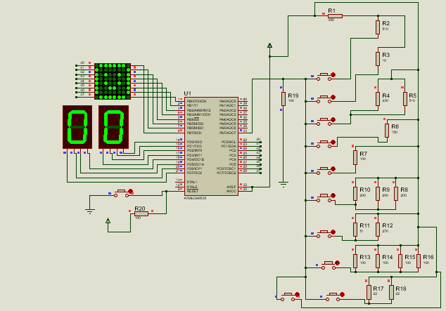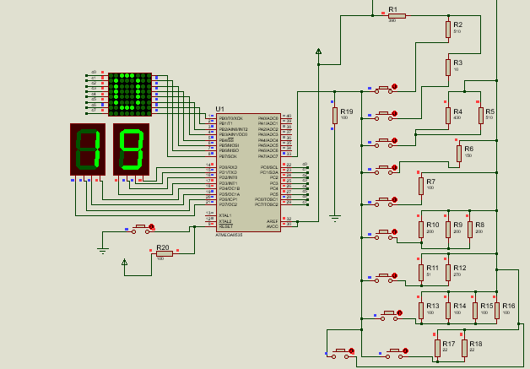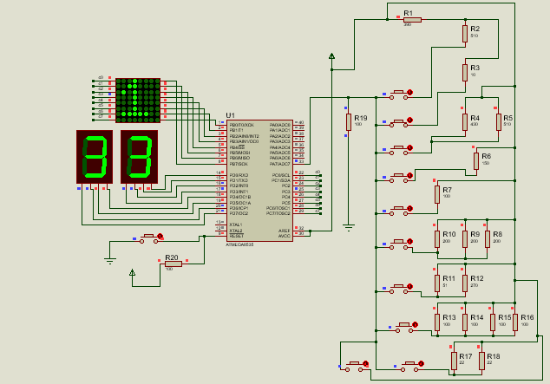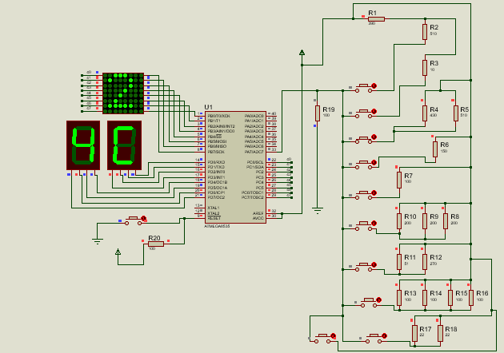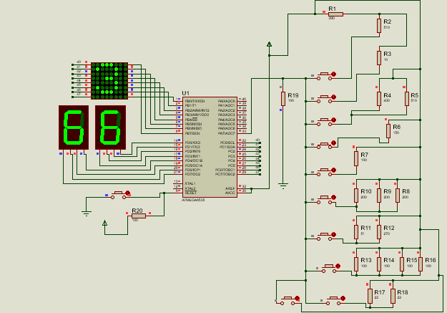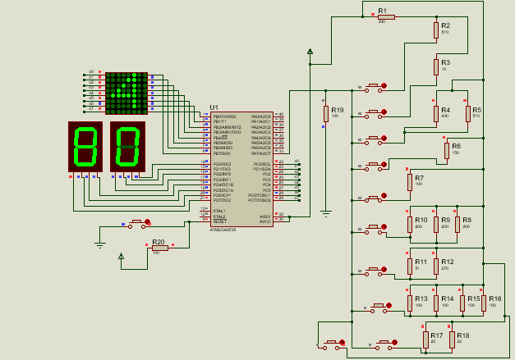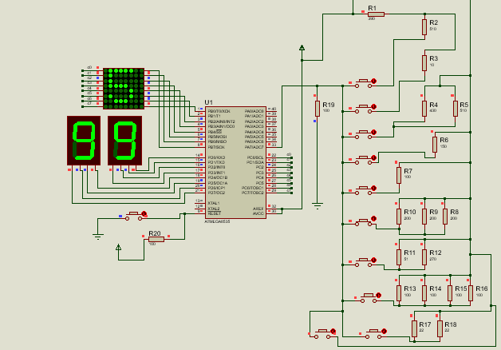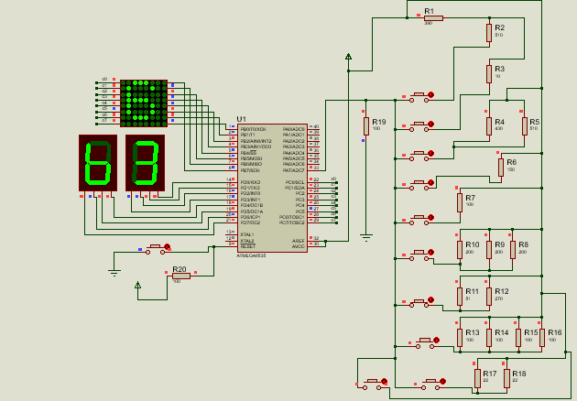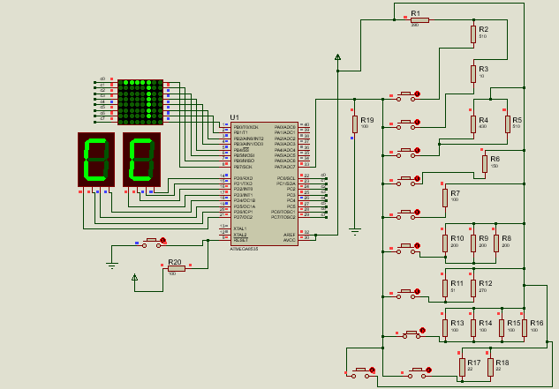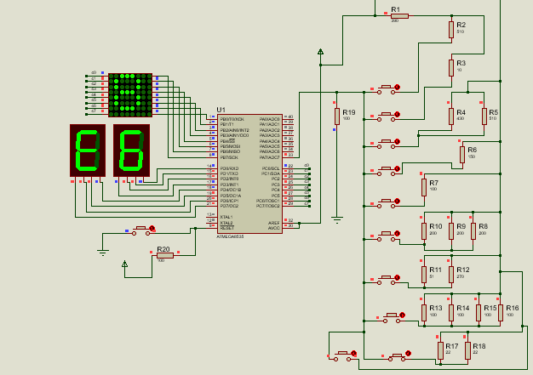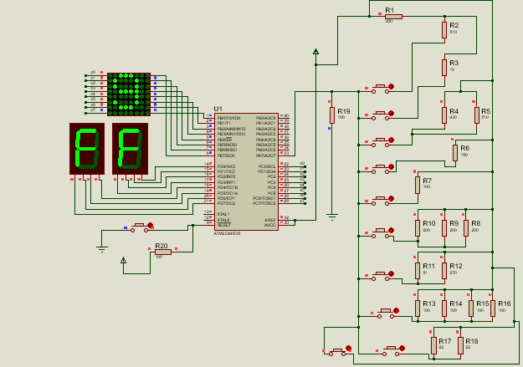

**Conclusiones.**

En esta práctica pudimos aplicar los conocimientos previos adquiridos a lo largo de este semestre, incluyendo el último tema visto en clase. El ejercicio consistía en crear un teclado usando el microcontrolador, fue un tanto complicado pero al final logramos terminarlo.